|  |  |  |
| --- | --- | --- |
|  |  |  |

ประกาศสภาองค์การบริหารส่วนตำบลนาเคียน

เรื่อง การกำหนดสมัยประชุมสามัญประจำปี พ.ศ. ๒๕63 และสมัยประชุมสามัญสมัยแรกของปีถัดไป

------------------

ตามระเบียบกระทรวงมหาดไทย ว่าด้วยข้อบังคับการประชุมสภาท้องถิ่น พ.ศ. 2547 แก้ไขเพิ่มเติมถึง (ฉบับที่ 2) พ.ศ. 2554 ตามข้อ 22 กำหนดให้ประธานสภาท้องถิ่นนำปรึกษาหารือเกี่ยวกับการกำหนดสมัยประชุมสามัญของสภาท้องถิ่น ซึ่งสภาองค์การบริหารส่วนตำบลนาเคียน ในคราวประชุมสภา สมัยสามัญ สมัยที่ 1 ประจำปี พ.ศ. ๒๕63 เมื่อวันที่ 19 เดือน กุมภาพันธ์ พ.ศ. ๒๕63 ได้กำหนดสมัยประชุมสามัญ ประจำปี พ.ศ.๒๕63 และสมัยประชุมสามัญสมัยแรกของปีถัดไป ดังนี้

1. สมัยสามัญ สมัยที่ ๒ ประจำปี พ.ศ. 2563 ตั้งแต่วันที่ 23 มีนาคม พ.ศ.2563 - 6 เมษายน พ.ศ.๒๕63
2. สมัยสามัญ สมัยที่ ๓ ประจำปี พ.ศ. 2563 ตั้งแต่วันที่ 27 สิงหาคม พ.ศ.๒๕63 - 10 กันยายน 2563
3. สมัยสามัญ สมัยที่ ๔ ประจำปี พ.ศ. 2563 ตั้งแต่วันที่ 1 – 15 ธันวาคม พ.ศ.๒๕63
4. สมัยสามัญสมัยแรก ประจำปี พ.ศ. ๒๕64 ตั้งแต่วันที่ 1 – 15 กุมภาพันธ์ พ.ศ.๒๕64

จึงประกาศให้ทราบโดยทั่วกัน

ประกาศ ณ วันที่ 20 เดือน กุมภาพันธ์ พ.ศ. ๒๕63

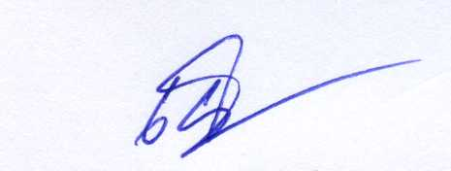

(นายเกษม จิตร์ถาวร)

ประธานสภาองค์การบริหารส่วนตำบลนาเคียน